首先附几组测试用例

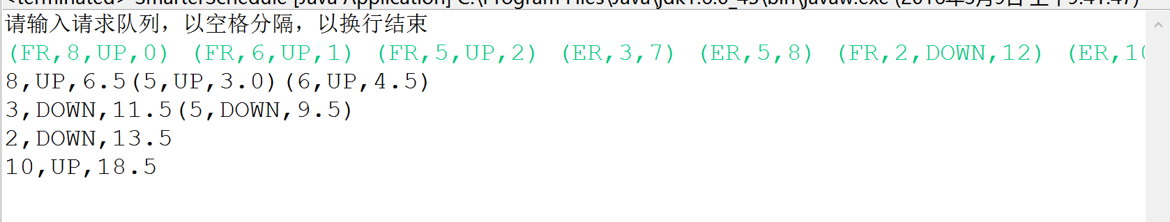

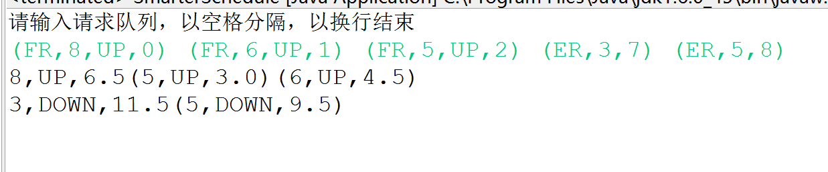

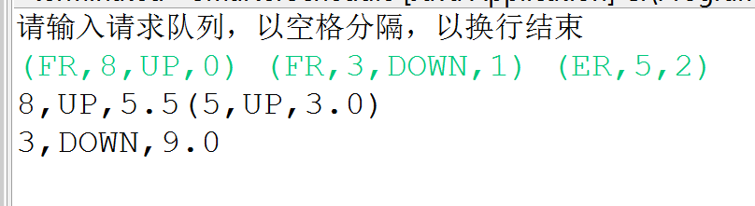

本来测的用了挺多的，结果忘了截图了- -目前没发现什么逻辑错误，给您大概说一下思路：

1. 输入请求用空格分隔，换行结束输入。输出的每一行为PrimaryReq（CarryReq）
2. 在elevator类重写toString方法，输出电梯的当前状态，同时加入了elevatorinterface，算是练习一下继承和接口吧。。
3. SmarterSchedule继承了父类Dispatcher，作为调度的核心类，重写了方法ALS_Schedule,关于新调度的我的主要思路是首先提取队列头请求作为目标请求，遍历队列寻找是否有满足捎带条件的请求，若有同样提取至目标请求的捎带队列中，对目标请求和其捎带队列进行处理，并在请求队列中删除相应请求，如此循环直至队列无请求。
4. 目前测试程序应该没有明显的逻辑错误，但是从继承角度来说感觉没有体现出继承的优势，或许可以从这一点进行改进。
5. 入口主函数在SmarterSchedule中